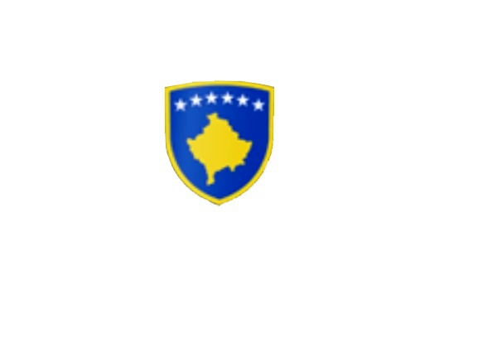

R E P U B L I K A E K O S O V Ë S 
KUVENDI I KOMUNËS NË MALISHEVË

_________________________________________________________________________________
Kuvendi i Komunës
Nr. 02/____
Datë: 20.12.2019

Në bazë të nenit 44 paragrafi 6 të Ligjit nr.03/L-040 për Vetëqeverisjen Lokale (“Gazeta zyrtare e Republikës së Kosovës” nr.28/15, qershor 2008), nenit 3 paragrafi 1 pika 1.3, nenit 6 të Udhëzimit Administrativ (MAPL) nr.02/2015, për mbajtjen e mbledhjeve të Kuvendit të Komunës, nenit 13,14 të Rregullores nr.02/175 datë: 31.05.2017 për punën e Kuvendit, Komiteteve dhe Komisioneve të Komunës së Malishevës, në pajtim me Statutin e Komunës së Malishevës nr.01/871 të datës: 12.11.2008.

Kryesuesi i Kuvendit të Komunës së Malishevës me datë: 20/12/2019 :

T H Ë R R E T

Mbledhjen e -VI- (gjashtë) të jashtëzakonshme të Kuvendit të Komunës së Malishevës për vitin 2019, e cila do të mbahet ditën e Marte me datë: 24.12.2019, duke filluar nga ora 13:00.
Mbledhja do të mbahet në sallën e Kuvendit të Komunës.
Ftohet z/zj. ______________________________ që të marr pjesë në këtë mbledhje.
Për këtë mbledhje propozoj këtë,

R E N D D I T E

- Shqyrtimi i situatës në Administratën Komunale të Malishevës pas ngritjes së aktakuzës kundër shtatë zyrtarëve komunal nga Departamenti i Krimeve të Rënda në Prokurorinë e Gjakovës.

Ardhja e juaj është e domosdoshme.
Malishevë Dhjetor - 2019
Kryesuesi i Kuvendit
Rrahim Morina
______________

